哆啦A梦的口袋网
--基于web的大学生二手交易平台

项目开发总结报告

课 程：____ _ 软件工程 __ ____ ___
题 目：_ 哆啦A梦的口袋网项目开发总结报告
专业班级：____ _ __软件工程 1802__、软件工程1801
组 长：_____ _ _牛旷野31803192 ____ ___
组 员：____ _ __卢世逸31801312_ __ ____
组 员：____ _ _ 孟闻凯31801331_ _ _ __

项目开发总结报告(PDSR)
说明：
项目开发总结报告的编制是为了总结本项目开发工作的经验，说明实际取得的开发结果以及对整个开发工作的各个方面的评价。

版本记录
编号 | 修订日期 | 版本/状态 | 修订人 | 发布日期 | 备注
01 | 2021-01-11 | 0.10 | 孟闻凯 | 2021-01-11 | 报告的初始版本制作
02 | 2021-01-13 | 0.11 | 牛旷野 | 2021-01-13 | 进一步完善
03 | 2021-01-20 | 0.12 | 牛旷野 | 2021-01-20 | 最终版本
目录
项目开发总结报告(PDSR) 1
1引言 3
1.1标识 3
1.2系统概述 3
1.3文档概述 3
2引用文件 3
3实际开发结果 3
3.1产品 3
3.2主要功能和性能 3
3.3基本流程 4
3.4进度 4
3.5费用 4
4开发工作评价 4
4.1对生产效率的评价 4
4.2对产品质量的评价 4
4.3对技术方法的评价 4
4.4出错原因的分析 5
4.5风险管理 5
5缺陷与处理 5
6经验与教训 5
7注解 5
附录 5
附表:项目总结报告 5

1引言

1.1标识
标题：《项目开发总结报告》
简称：PDSR
版本号：0.11
说明：本文档用于项目完成阶段，对整个项目开发进行了系统的总结

1.2系统概述
- 项目概述
- 项目名称：基于web的大学生二手交易平台
- 项目用途：为大学生提供一个二手交易的平台
- 任务提出者：杨枨老师
- 项目开发者：牛旷野，卢世逸，孟闻凯
- 用户：浙大城市学院学生
- 课程名称：《软件工程》
- 承办小组：G19小组
- 相关文档：项目的提出和介绍；软件项目计划；软件可行性分析报告；软件需求分析报告；软件总体设计报告；软件详细设计报告；软件测试报告；项目总结报告；软件测试分析报告；用户手册；程序清单；代码走查报告；编码规范。

1.3文档概述
本文档是为了总结本项目开发工作的经验，说明实际取得的开发结果以及对整个开发工作的各个方面的评价。
本文档的使用除了项目开发团队的内部使用外，还需提交用户和客户组织负责人审查批准。
本文档的使用应遵守国家先关法律法规，未经允许不得对外公开，需要有一定的保密性和私密性。

2引用文件
[1] 《GB/T-8567-2006计算机软件文档编制规范word版》
[2] 《SE2020-G19-项目计划》
[3] 《SE2020-G19-可行性分析(研究)报告(FAR)》
[4] 《SE2020-G19-软件需求规格说明SRS》
[5] 《SE2020-G19-软件测试分析报告》
[6] 《SE2020-G19-软件程序清单》
[7] 《SE2020-G19-软件代码走查说明》
[8] 《SE2020-G19-软件测试计划》
[9] 《SE2020-G19-软件用户手册》
[10]《SE2020-G19-数据库(顶层)设计说明》
[11]《SE2020-G19-软件(结构)设计说明(SDD)》
[12]《SE2020-G19-软件详细设计》
[13]《SE2020-G19-软件总体设计》
[14]《SE2020-G19-编码规范》

3实际开发结果

3.1产品
说明最终制成的产品，包括：
a.本系统(CSCI)中各个软件单元的名字，它们之间的层次关系，以千字节为单位的各个软件单元的程序量、存储媒体的形式和数量；
b.本系统共有哪几个版本，各自的版本号及它们之间的区别；
c.所建立的每个数据库。
如果开发计划中制订过配置管理计划，要同这个计划相比较。
- 本系统中各个软件单元的名称，之间的层次关系
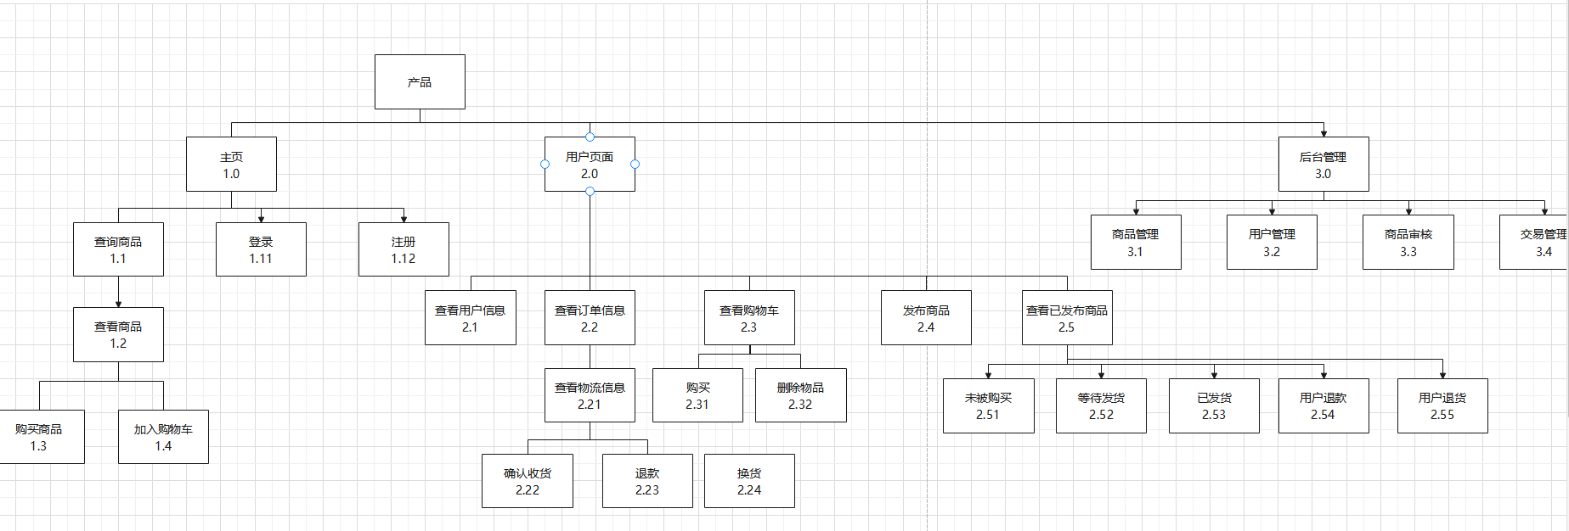
- 数据库

ER图：
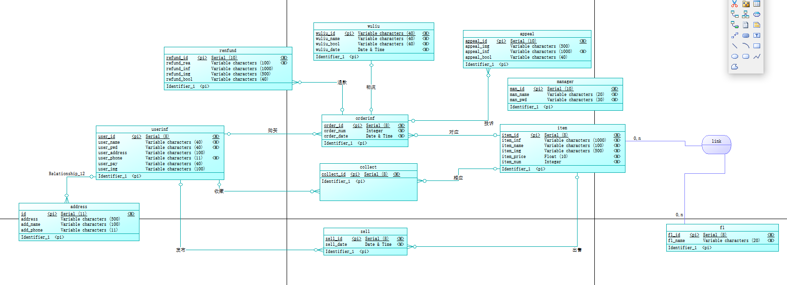

表结构：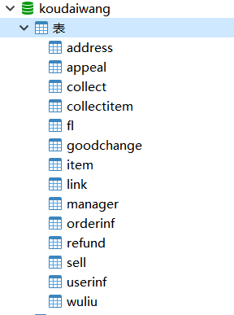

3.2主要功能和性能
逐项列出本软件产品所实际具有的主要功能和性能，对照可行性分析(研究)报告、项目开发计划、功能需求说明书的有关内容，说明原定的开发目标是达到了、未完全达到、或超过了。
计划完成功能模块:
主要实现功能：
1.首页可以浏览已发布商品的信息，用户可通过搜索或点击分类来获得想要的商品信息，并且点击商品后能进入商品详情页面，进行商品的购买，加入购物车等操作
2.用户在未登录时可以浏览商品，但购买等操作需要登录，用户可以发布商品，并在个人页面进行已发布商品的操作
3.用户点击支付商品可以跳转到支付页面，用户面板可以查询已购买商品的物流信息，进行退款和确认收货等操作。
实现情况：
基本功能皆已完成。

3.3基本流程

业务流程图：

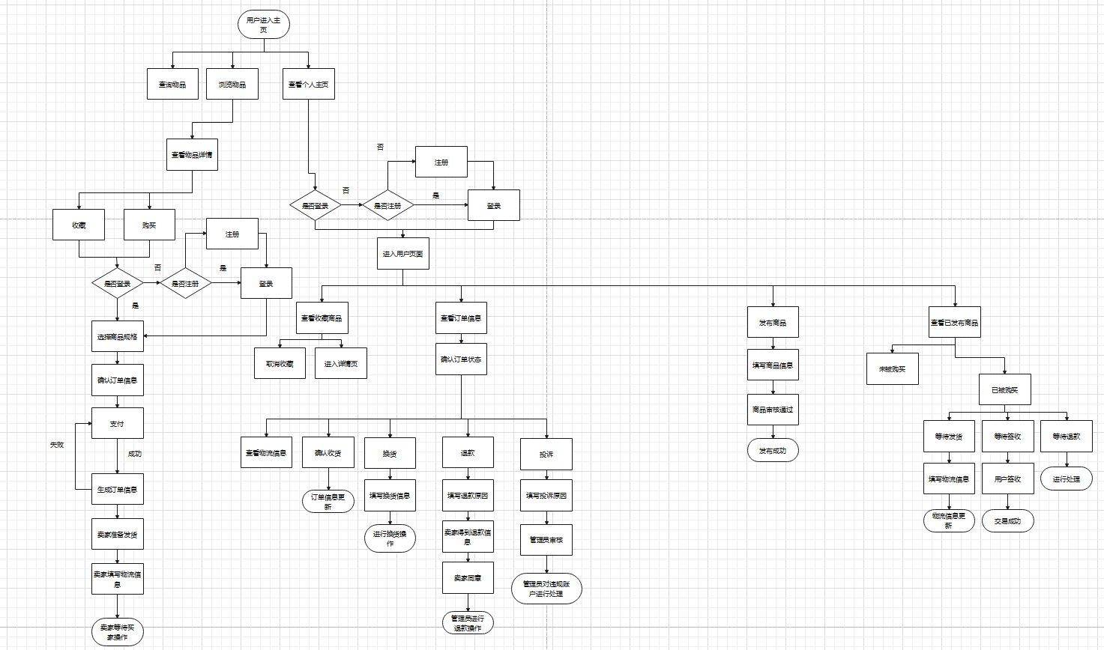

系统流程图：
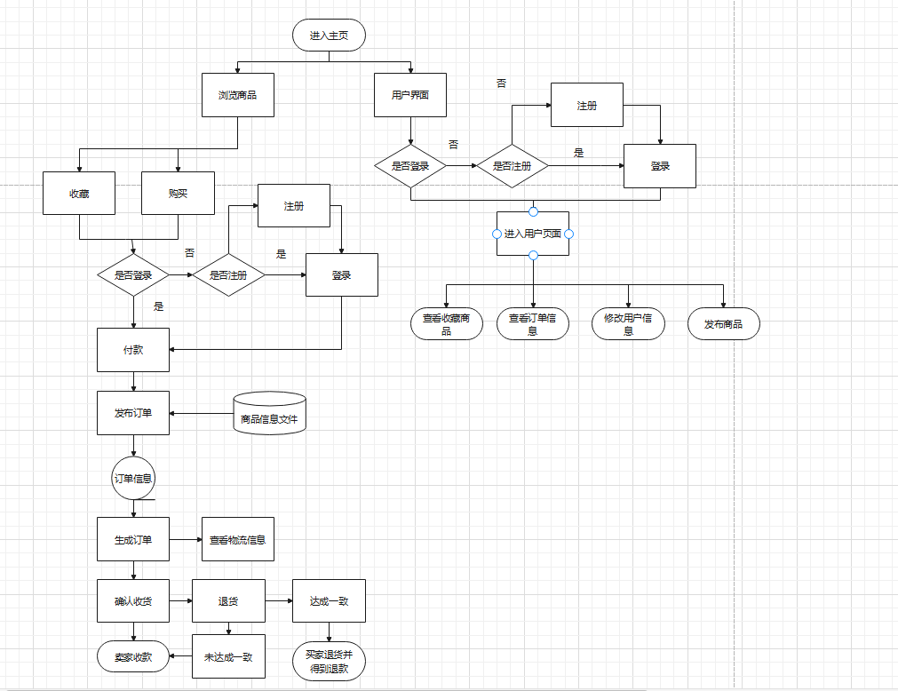

购物车流程图：
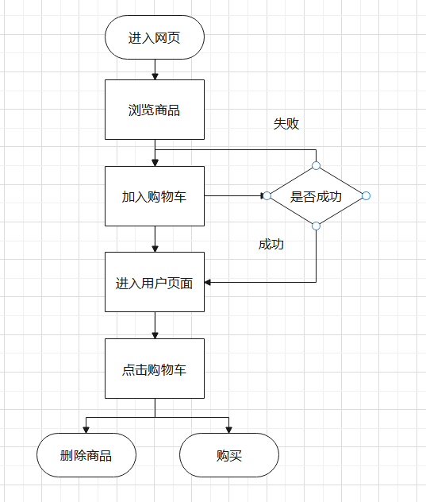

购买流程图：

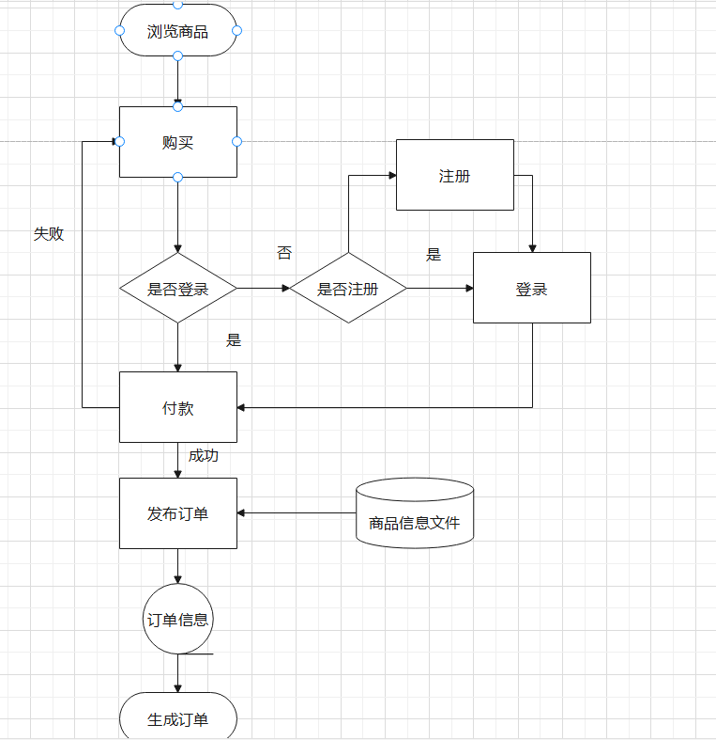

出售流程图：
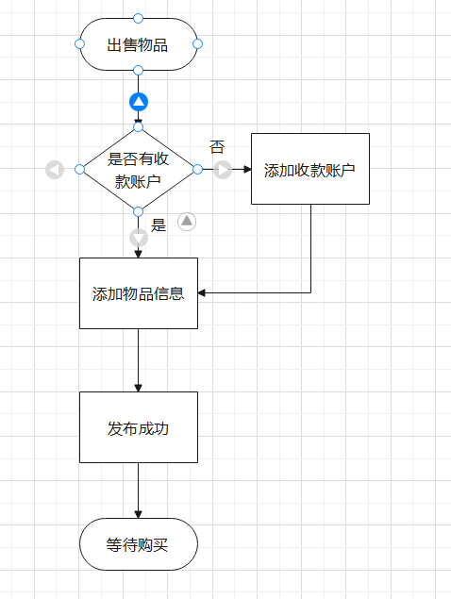

物流流程图：
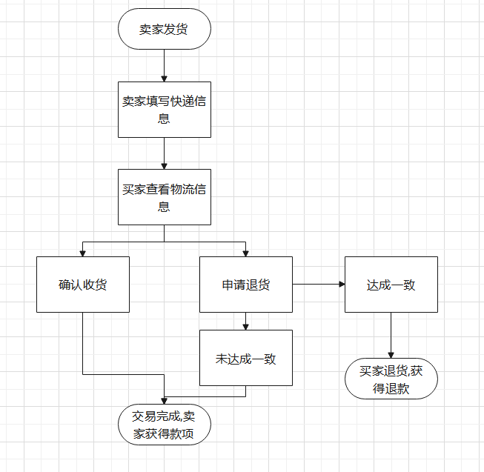

换货流程图：
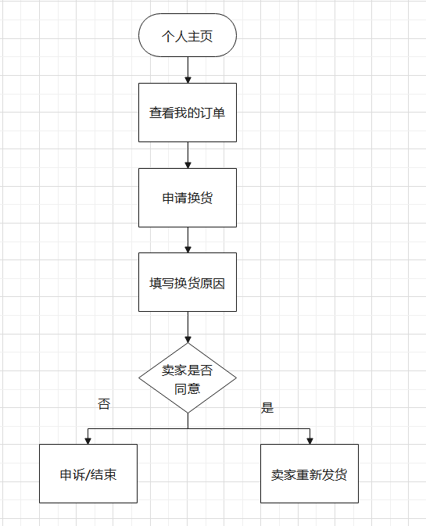
退款流程：
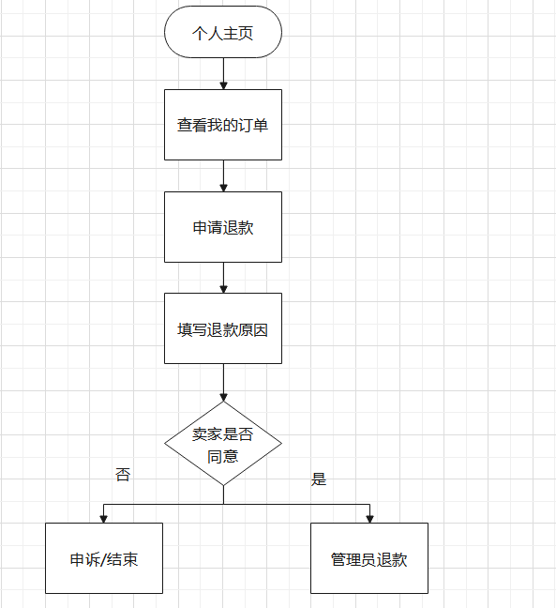

申诉流程：
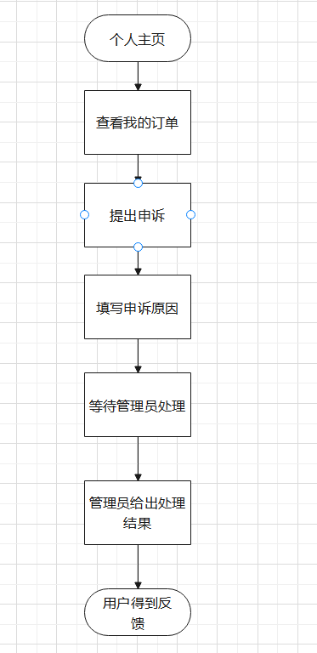

3.4进度
列出原计划进度与实际进度的对比，明确说明实际进度是提前了，还是延迟了，分析主要原因。
- 项目计划甘特图
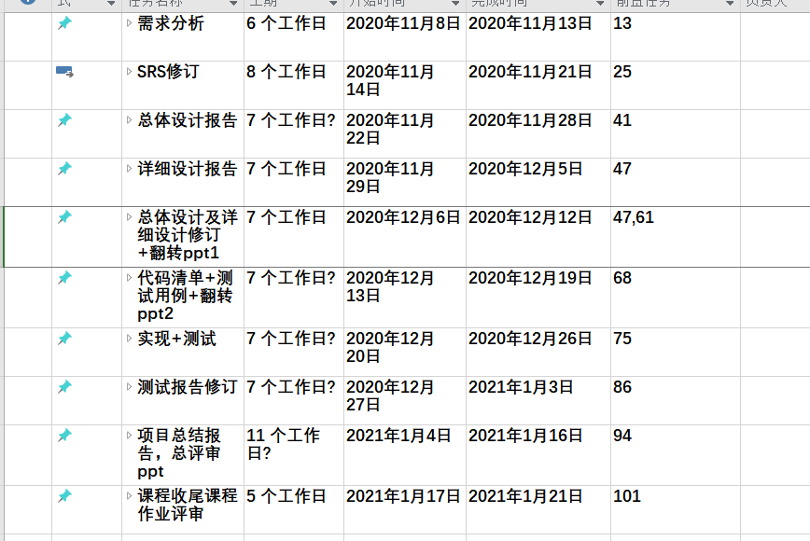

原计划进度与实际计划进度相比，实现测试阶段进度有所延迟，其他阶段的任务按期完成。实现测试阶段延期的原因主要有小组成员编码不熟练，任务量太大

3.5费用
列出原定计划费用与实用支出费用的对比，包括：
a.工时，以人月为单位，并按不同级别统计；
b.计算机的使用时间，区别CPU时间及其他设备时间；
c.物料消耗、出差费等其他支出。
明确说明，经费是超过了，还是节余了，分析主要原因。
预期成本：
1.基本建设投资
开发环境：成员都有电脑，故该方面无花费
软件：由于是学习用，故成员使用破解版软件
2.人员成本
本项目每人预计工作4个月，每人每天工作量为3小时。
由2020年杭州市IT行业私营企业人均时薪为61.28元计算，人员成本为66182.4元
3.设备成本
阿里云服务器购置：9.9元每月，预计9.9*4=39.6元
小组成员都有电脑，这方面没有成本。
4.其它经费预算
小组团建两次，一次总花费100，预计200元
5.项目合计经费预算
22060.8+39.6+200=66422元
实际花费：
1.人员成本
项目经理时薪：122.54元
实际每人工作4个月，每人每天工作量为3小时。
由2020年杭州市IT行业私营企业人均时薪为61.28元计算，人员成本为88236元
2.设备成本
阿里云服务器购置：一个月30元，接口30元；总共60元
3.其他花销
小组团建共两次，花费共298元
4.项目合计实际花费
22060.8+60+298=88594元
项目再人员工资方面比预计工资多了不少，主要原因是当时未能考虑项目经理与普通程序员的工资不一样。
项目实际消费与预计消费对比花销多出119.2元，原因是预估阶段未能考虑到接口的花费，以及小组团建的费用不可控，杭城物价颇高。但是服务器的费用比预期的要低，原因事在实际情况中并不是项目的全部阶段都用到了服务器，只在最后一个月用到服务器，于是费用相应减少了少许。

4开发工作评价

4.1对生产效率的评价
给出实际生产效率，包括：
a.程序的平均生产效率，即每人月生产的行数；
b.文件的平均生产效率，即每人月生产的千字数。
并列出原计划数作所对比。
4.1.1代码生产效率
代码量较大，耗时较长，由于开始时不熟练导致进度有所延迟，但在一段时间的开发后对基本操作有所了解，进度开始加快，最终项目得以发布

4.1.2文件生产效率
开发过程中文档多，且反复进行修改与完善，导致文档工作很重且繁复，但是小组成员都能按时完成文档工作，对文档的填补和修改也很及时，因此文件任务的完成与本来的计划并无很大出入，几乎都是按时按量完成，文件编写的效率总的来说很高。

4.2对产品质量的评价

4.2.1存在的缺陷
- 支付功能受网速影响较大，在寝室宽带环境下测试时大概需要花费1-3秒中跳转，而用手机热点时需要5-10秒来跳转。
- 首页的样式不太美观

4.2.2评价与结论
该项目已初步达到预期目标，但功能仍等待完善。

4.3对技术方法的评价
开发所使用的后端框架为springmvc，它的访问路径RequestMapping方法可以在测试时快速找到所需要的接口，同时让各个接口之间看起来清晰明了，这是在开发过程中对springmvc有了更深入了解后的评价。

5经验与教训

5.1牛旷野个人总结
这次项目从选题到完成，我个人确实学到了很多。从杨老师让我们实现支付功能时，我就开始在网上找如何实现这一功能。找了很久，最后终于找到一个可以用的，在对接过程中，遇到了很多的坑，比如回调页面一定要能在公网访问，如何在支付成功后将订单写进数据库等，这确实花了我很多时间，但最后实现时感觉也挺不错。通过这一个学期的学习，我明白了软件开发不仅仅是写代码而已，一个项目的立项要经过可行性分析，需求分析，总体设计，详细设计，编码，测试以及维护。每一个过程都需要总结详细的文档，这样才不至于遇到无法解决的问题而导致项目延期。我本人也从不会web编程到可以熟练进行基本功能的开发，这都是这门课学到的宝贵知识。

5.2孟闻凯个人总结
在这学期的学习中，我学会了很多东西也充分地看到自己的不足，这学期，我学习了文档的编写，各种图表的制作，各种软件开发过程中会使用到的应用了等等，在这学期的过程中也充分看到了自己的不足，在文档的制作过程中有点拖沓，除了文档工作，还主要负责的工作部分是界面原型和前端编写，这两个工作中学会了很多，也有很多的不足，原型设计是没有注意到细节，界面制作的也颇为简单，前端的编写，前端的细节和优化等的工作还存在很多的不足，增加了组长的工作，真的是辛苦组长了。

5.3卢世逸个人总结
本学期的软件工程课程中，自己学习中虽有些进步，但也有不足之处，在以后的学习中应深刻的认识到和处理好这些不足的地方：
1、要加强沟通能力，要充分利用资源。在以后的学习与工作过程中，应充分利用手头资源，提高主观能动性；
2、在以后学习和工作中要提高和加强自己对于会发生问题工作的预见性，尽量不出问题，当遇到问题时能够做到有条不紊的处理。
3.加强编程技术学习知识，努力储备程序方面的各种知识，提升业务知识能力，使自己在横纵方向得到良好的发展。

5.4组长评价
对牛旷野的评价：从开始到结尾我都是尽心尽力地带着全组的人进行项目，尽自己的力来保证组员不划水。实现阶段基本上一个人完成了大部分工作，杂七杂八的活都自己干了，我对自己在这门课的评价从态度上来说我觉得100分可以打90分。

对孟闻凯的评价：孟闻凯开始时比较划水，让他负责的部分总是敷衍了事。界面原型设计阶段的时候也是到很后面才开始做，导致界面设计不是很理想，进度也被拖延了。但是到了后面态度比较积极，分配给他的任务也能及时完成了。综合考虑我给孟闻凯的评价为85分。

对卢世逸的评价：卢世逸总是说自己没时间，交给他的任务也不能很好的完成，项目前中期对于自己的任务有点不负责。虽然他没有消极对待的反应，但每次分配任务他群里答应地好好的，却最后一两天才开始做，这是我比较反感的，也是因为这一点导致我总是不得不在很短的时间内要帮他完善他的任务。在项目后期任务完成情况有了很大进步，综合考虑我给卢世逸的评价为83分。

虽然过程很艰辛，但最后大家还是能合作完成这个项目，每个人都负起了自己的责任。

6注解
本章应包含有助于理解本文档的一般信息(例如背景信息、词汇表、原理)。本章应包含为理解本文档需要的术语和定义，所有缩略语和它们在文档中的含义的字母序列表。

